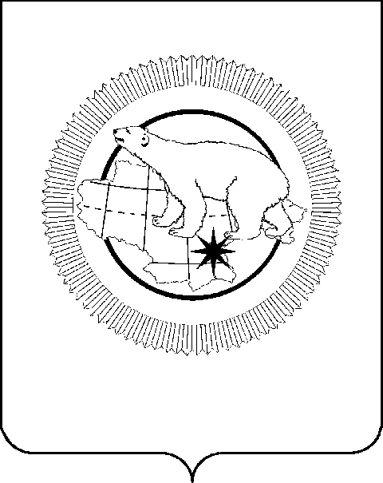

ПРАВИТЕЛЬСТВО ЧУКОТСКОГО АВТОНОМНОГО ОКРУГА

ПОСТАНОВЛЕНИЕ

от | 19 февраля 2026 года | № | 49 | г. Анадырь

О внесении изменений в Постановление Правительства Чукотского автономного округа от 2 марта 2016 года № 97

В целях уточнения отдельных положений нормативного правового акта Чукотского автономного округа, Правительство Чукотского автономного округа

ПОСТАНОВЛЯЕТ:

1. Внести в Постановление Правительства Чукотского автономного округа от 2 марта 2016 года № 97 «Об утверждении Положения о выплате денежной компенсации за наем (поднаем) жилых помещений специалистам физической культуры и спорта, работающим в государственном автономном учреждении дополнительного образования Чукотского автономного округа «Окружная спортивная школа» следующие изменения:
1) пункт 4 изложить в следующей редакции:
«4. Контроль за исполнением настоящего постановления возложить на Департамент физической культуры и спорта Чукотского автономного округа (Химчук А.Н.).»;
2) в Положении о выплате денежной компенсации за наем (поднаем) жилых помещений специалистам физической культуры и спорта, работающим в государственном автономном учреждении дополнительного образования Чукотского автономного округа «Окружная спортивная школа»:
в разделе 1 «Общие положения»:
пункт 1.2 дополнить подпунктами 9 и 10 следующего содержания:
«9) руководитель регионального центра тестирования ГТО;»;
«10) инструктор по физической культуре регионального центра тестирования ГТО.»;
в пункте 1.3 слова «перечня расходных обязательств Государственной программы «Развитие физической культуры и спорта Чукотского автономного округа», утвержденного Постановлением Правительства Чукотского автономного округа от 17 января 2025 года № 10,» исключить.
2. Контроль за исполнением настоящего постановления возложить на Департамент физической культуры и спорта Чукотского автономного округа (Химчук А.Н.).

Губернатор
Чукотского автономного округа В.Г. Кузнецов

